

Proiect Măsurări si Traductoare
Sistem de ventilație
controlat in funcție de temperatura

Abrudan Lavinia-Maria
Automatica si Calculatoare

Prezentarea soluției

Ideea principala a pornit de la conceptul de IoT, ce reprezintă rețeaua de obiecte fizice care conțin senzori, software si alte tehnologii în scopul conectării și schimbului de date cu alte dispozitive. Aceste sisteme pot fi simple obiecte de uz casnic, astfel devin obiecte inteligente pe care oricine le poate utiliza cu ușurința.
Conceptul de a realiza un sistem care activează un ventilator sau un aparat de aer condiționat in funcție de temperatura setata de producător reprezintă o soluție practica si inovatoare pentru controlul temperaturii ambientale prin intermediul unui sistem inteligent. Acest gen de inovație aduce numeroase beneficii, inclusiv economisirea de energie și creșterea confortului utilizatorilor.
De la aceasta idee obiectivul meu a fost sa dezvolt un sistem ce pornește unui motor ce are conectat niste elice, iar cu ajutorul unui senzor de temperatura sa detectez temperatura din mediul ambient. In momentul in care temperatura depășește o anumita valoare prestabilita, motorul pornește cu scopul de a menține o temperatura constanta, de confort pentru utilizator.

- Cum funcționează?

Termistorul și rezistența formează un divizor de tensiune, iar in funcție de căderea de tensiune de pe senzor, se poate calcula rezistența lui și, cu ajutorul formulelor matematice( folosind parametrul β și o variație a ecuației Steinhart – Hart), obțin temperatura. Când temperatura depășește o anumită valoare, Arduino activează motorul ventilatorului ce este controlat cu un driver de motor L293D și aprinde LED-ul verde pentru a indica funcționarea sistemului.

Componente utilizate

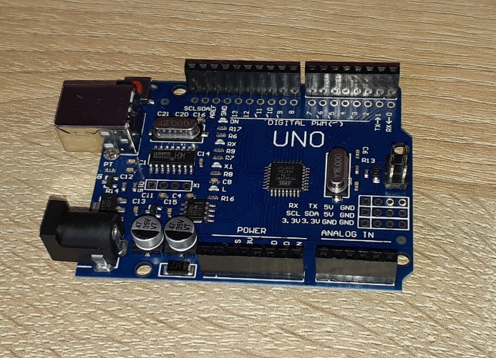
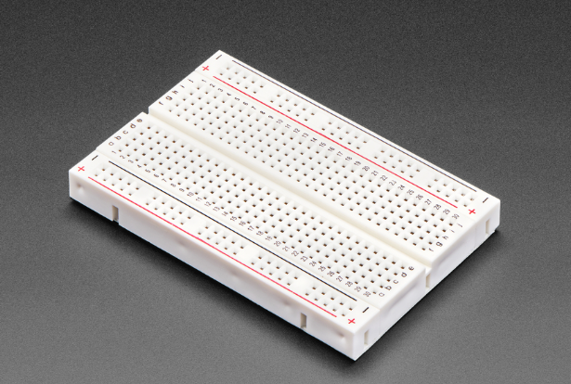
Breadboard Plăcuța Arduino UNO

Senzor temperatură Termistor NTC MF52-103
Rezistente de 100kΩ si 220Ω
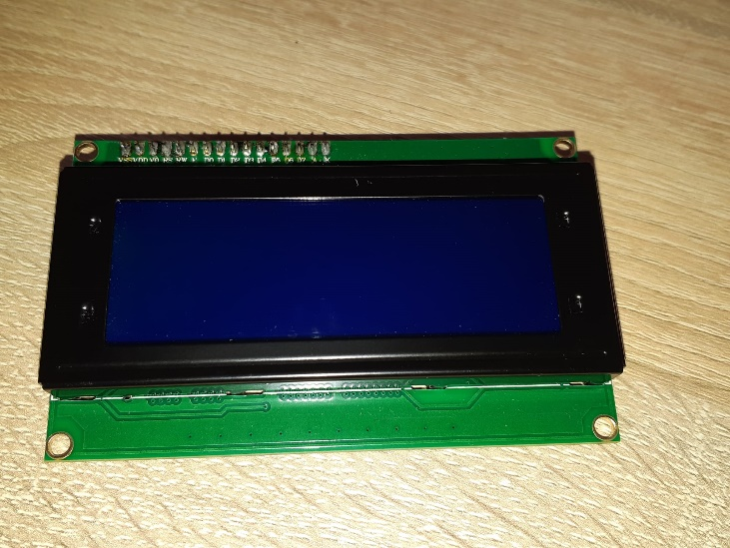
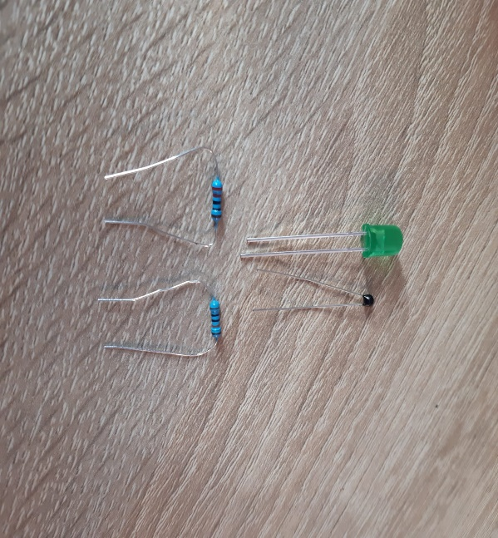
Un led verde Display LCD 1602

Driver motor L293D
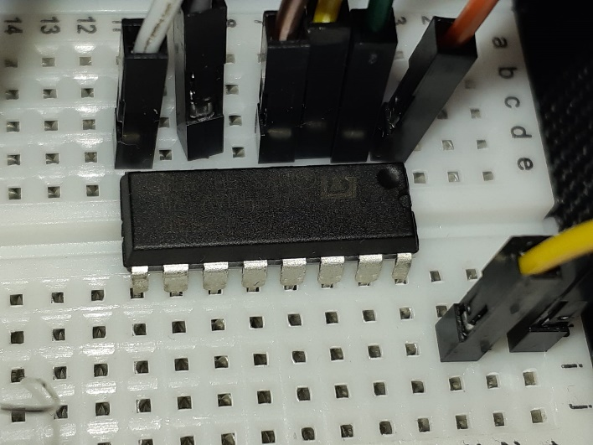
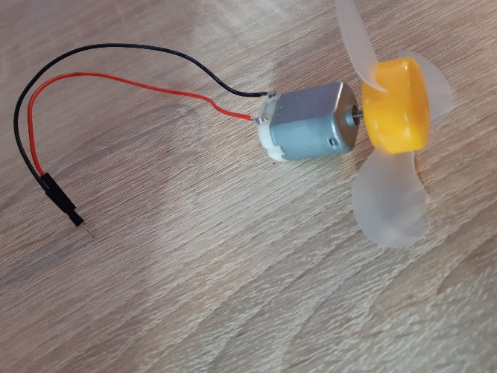
Motor DC 1.5-5V si o elice

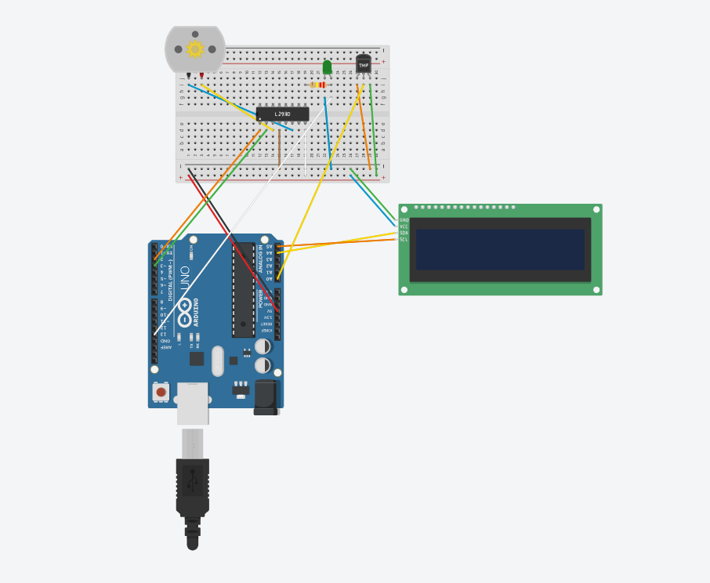
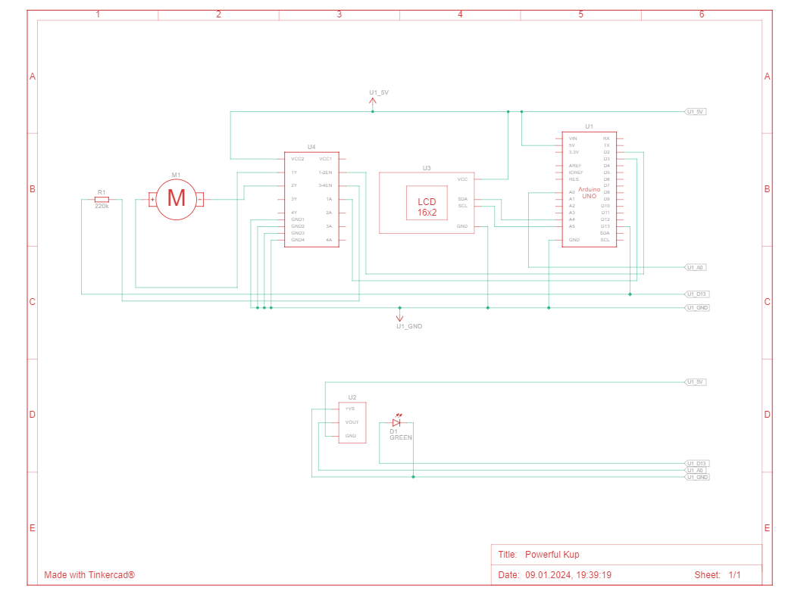
Schema electrica:

Structura interna a driver-ului pentru motor
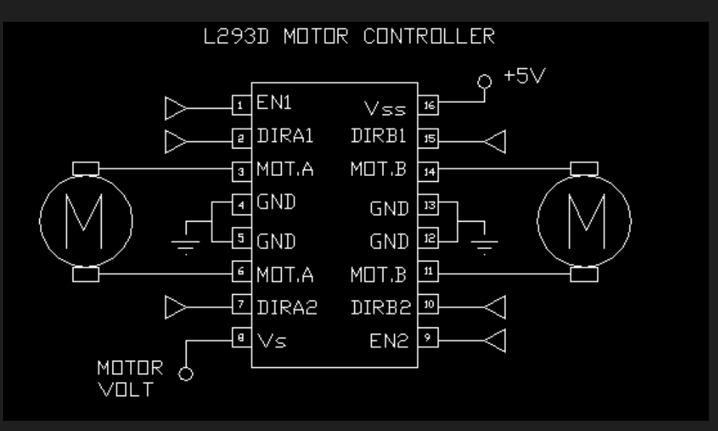

Date Experimentale

Temperatura: 19.71 °C
Ventilator oprit!
Temperatura: 19.71 °C
Ventilator oprit!
Temperatura: 19.71 °C
Ventilator oprit!
Temperatura: 20.22 °C
Ventilator pornit!
Temperatura: 22.08 °C
Ventilator pornit!
Temperatura: 22.92 °C
Ventilator pornit!
Temperatura: 23.79 °C
Ventilator pornit!
Temperatura: 24.68 °C
Ventilator pornit!
Temperatura: 24.68 °C
Ventilator pornit!
Funcționarea codului
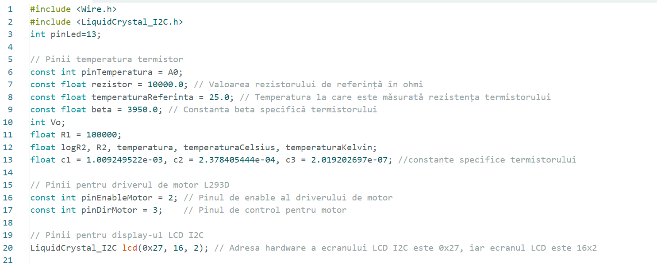
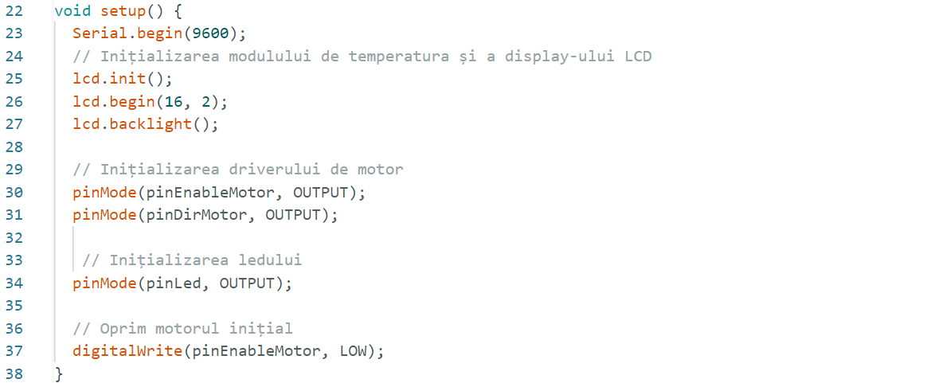
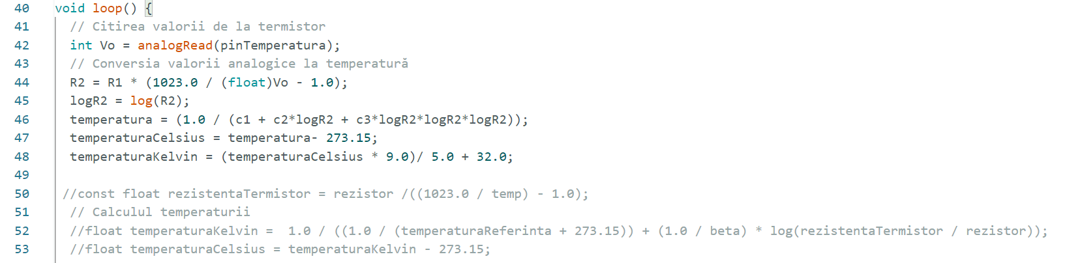
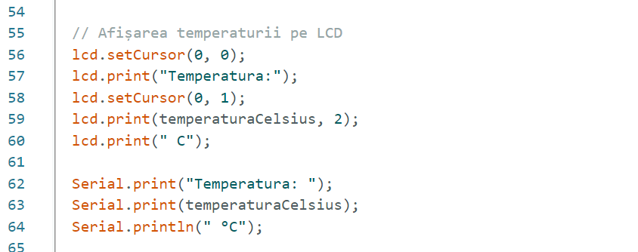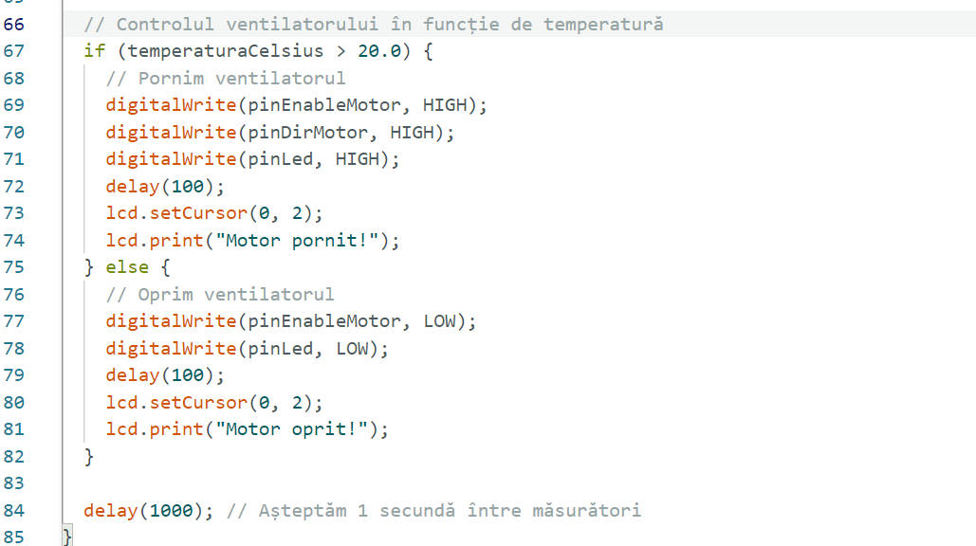

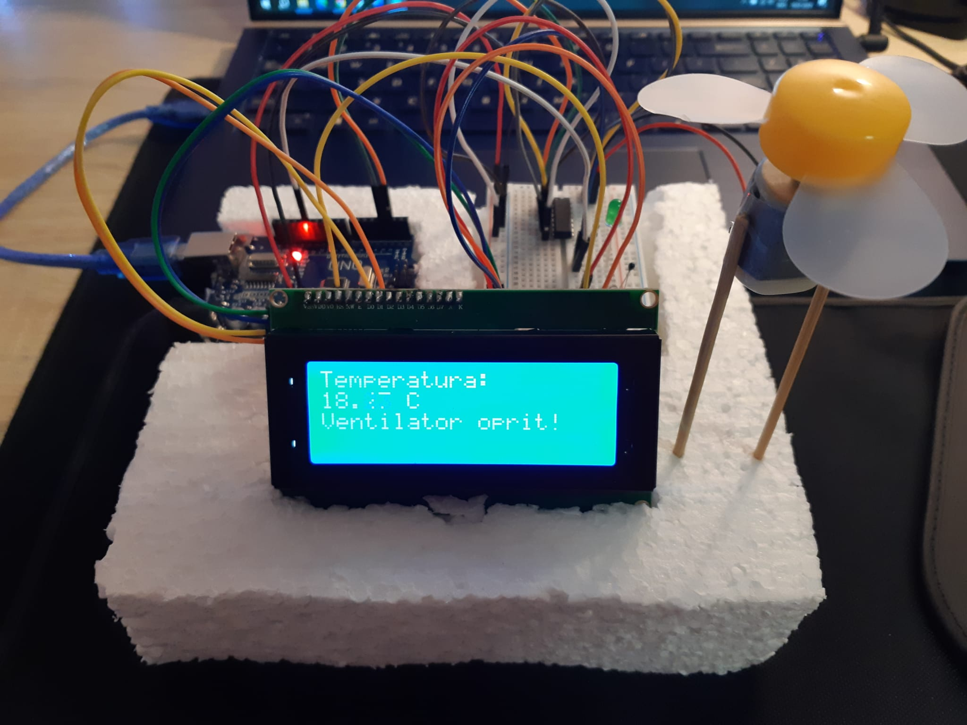

Bibliografie:
https://microcontrollerslab.com/thermistor-module-arduino-temperature-meter/
https://www.circuitbasics.com/arduino-thermistor-temperature-sensor-tutorial/

